

**Шалқар ауданы бойынша 2018-2019 жылдарға арналған жайылымдарды басқару және оларды пайдалану жөніндегі жоспарын бекіту туралы**

***Күшін жойған***

Ақтөбе облысы Шалқар аудандық мәслихатының 2018 жылғы 30 қаңтардағы № 173 шешімі. Ақтөбе облысы Шалқар аудандық Әділет басқармасында 2018 жылғы 8 ақпанда № 3-13-175 болып тіркелді. Күші жойылды - Ақтөбе облысы Шалқар аудандық мәслихатының 2018 жылғы 19 қазандағы № 260 шешімімен

      Ескерту. Күші жойылды - Ақтөбе облысы Шалқар аудандық мәслихатының 19.10.2018 № 260 шешімімен (алғашқы ресми жарияланған күнінен бастап қолданысқа енгізіледі).

      Қазақстан Республикасының 2001 жылғы 23 қаңтардағы "Қазақстан Республикасындағы жергілікті мемлекеттік басқару және өзін-өзі басқару туралы" Заңының 6 бабына және Қазақстан Республикасының 2017 жылғы 20 ақпандағы "Жайылымдар туралы" Заңының 8 бабының 1) тармақшасына сәйкес, Шалқар аудандық мәслихаты ШЕШІМ ҚАБЫЛДАДЫ:

      1. Қоса беріліп отырған Шалқар ауданы бойынша 2018-2019 жылдарға арналған жайылымдарды басқару және оларды пайдалану жөніндегі жоспары бекітілсін.

      2. "Шалқар аудандық мәслихатының аппараты" мемлекеттік мекемесі заңнамада белгіленген тәртіппен:

      1) осы шешімді Ақтөбе облысы Шалқар аудандық әділет басқармасында мемлекеттік тіркеуді;

      2) осы шешімді мерзімді баспа басылымдарында және Қазақстан Республикасы нормативтік құқықтық актілерінің Эталондық бақылау банкіне ресми жариялауға жіберуді;

      3) осы шешімді Шалқар аудандық мәслихатының интернет-ресурсында орналастыруды қамтамасыз етсін.

      3. Осы шешім оны алғашқы ресми жарияланған күнінен кейін күнтізбелік он күн өткен соң қолданысқа енгізіледі.

|  |  |
| --- | --- |
| *Шалқар аудандық*  *мәслихатының сессия төрағасы* | *О. Уксакбаев* |
| *Шалқар аудандық*  *мәслихатының хатшысы* | *С. Бигеев* |

|  |  |
| --- | --- |
|  | 2018 жылғы 30 қаңтардағы  № 173 Шалқар аудандық мәслихатының шешімімен бекітілген |

**Шалқар ауданы бойынша 2018-2019 жылдарға арналған жайылымдарды басқару және оларды пайдалану жөніндегі жоспар**

      Осы, Шалқар ауданы бойынша 2018-2019 жылдарға арналған жайылымдарды басқару және оларды пайдалану жөніндегі жоспар (бұдан әрі – Жоспар) Қазақстан Республикасының 2001 жылғы 23 қаңтардағы "Қазақстан Республикасындағы жергілікті мемлекеттік басқару және өзін-өзі басқару туралы", 2017 жылғы 20 ақпандағы "Жайылымдар туралы" Заңдарына, Қазақстан Республикасы Премьер-Министрінің орынбасары – Қазақстан Республикасы Ауыл шаруашылығы министрінің 2017 жылғы 24 сәуірдегі №173 "Жайылымдарды ұтымды пайдалану қағидаларын бекіту туралы" (нормативтік құқықтық актілерді мемлекеттік тіркеу тізілімінде тіркелген № 15090) бұйрығына, Қазақстан Республикасы Ауыл шаруашылығы министрінің 2015 жылғы 14 сәуірдегі № 3-3/332 "Жайылымдардың жалпы алаңына түсетін жүктеменің шекті рұқсат етілетін нормасын бекіту туралы" (нормативтік құқықтық актілерді мемлекеттік тіркеу тізілімінде тіркелген № 11064) бұйрығына сәйкес әзірленді.

      Жоспар жайылымдарды ұтымды пайдалану, жемшөпке қажеттілікті тұрақты қамтамасыз ету және жайылымдардың тозу процестерін болғызбау мақсатында қабылданады.

      Жоспар мазмұны:

      1) құқық белгілейтін құжаттар негізінде жер санаттары, жер учаскелерінің меншік иелері және жер пайдаланушылар бөлінісінде Шалқар ауданы аумағында жайылымдардың орналасу схемасы (картасы) осы жоспардың 1 қосымшасына сәйкес;

      2) жайылым айналымдарының қолайлы схемалары осы жоспардың 2 қосымшасына сәйкес;

      3) жайылымдардың, оның ішінде маусымдық жайылымдардың сыртқы және ішкі шекаралары мен алаңдары, жайылымдық инфрақұрылым объектілері белгіленген картасы осы жоспардың 3 қосымшасына сәйкес;

      4) жайылым пайдаланушылардың су тұтыну нормасына сәйкес жасалған су көздерiне (көлдерге, өзендерге, тоғандарға, апандарға, суару немесе суландыру каналдарына, құбырлы немесе шахталы құдықтарға) қол жеткізу схемасы осы жоспардың 4 қосымшасына сәйкес;

      5) жайылымы жоқ жеке және (немесе) заңды тұлғалардың ауыл шаруашылығы жануарларының мал басын орналастыру үшін жайылымдарды қайта бөлу және оны берілетін жайылымдарға ауыстыру схемасы осы жоспардың 5 қосымшасына сәйкес;

      6) ауылдық округ маңында орналасқан жайылымдармен қамтамасыз етілмеген жеке және (немесе) заңды тұлғалардың ауыл шаруашылығы жануарларының мал басын шалғайдағы жайылымдарға орналастыру схемасы осы жоспардың 6 қосымшасына сәйкес;

      7) ауыл шаруашылығы жануарларын жаюдың және айдаудың маусымдық маршруттарын белгілейтін жайылымдарды пайдалану жөніндегі күнтізбелік графигі осы жоспардың 7 қосымшасына сәйкес;

      8) тиісті әкімшілік-аумақтық бірлікте жайылымдарды ұтымды пайдалану үшін қажетті өзге де талаптарды қамтуға тиіс.

      Жоспар жайылымдарды геоботаникалық зерттеп-қараудың жай-күйі туралы мәліметтер, ветеринариялық-санитариялық объектілер туралы мәліметтер, иелерін-жайылым пайдаланушыларды, жеке және (немесе) заңды тұлғаларды көрсете отырып, ауыл шаруашылығы жануарлары мал басының саны туралы деректер, ауыл шаруашылығы жануарларының түрлері мен жыныстық жас топтары бойынша қалыптастырылған үйірлердің, отарлардың, табындардың саны туралы деректер, шалғайдағы жайылымдарда жаю үшін ауыл шаруашылығы жануарларының мал басын қалыптастыру туралы мәліметтер, екпе және аридтік жайылымдарда ауыл шаруашылығы жануарларын жаю ерекшеліктері, малды айдап өтуге арналған сервитуттар туралы мәліметтер, мемлекеттік органдар, жеке және (немесе) заңды тұлғалар берген өзге де деректер ескеріле отырып қабылданды.

      Әкімшілік-аумақтық бөлініс бойынша Шалқар ауданда 12 ауылдық округтер және Шалқар қаласы, 41 елді-мекендер орналасқан.

      Шалқар ауданының жалпы көлемі 6185080 га, оның ішінде жайылымдық жерлер 5316214 га, суландырылған жерлер – 819096 га.

      Санаттар бойынша жерлер бөлінісі:

      ауыл шаруашылығы мақсатындағы жерлер – 1688030 га;

      елді мекен жерлері – 816380 га;

      өнеркәсiп, көлiк, байланыс, ғарыш қызметі, қорғаныс, ұлттық қауіпсіздік мұқтажына арналған жерлер және ауыл шаруашылығына арналмаған өзге де жерлер – 24588 га;

      қордағы жерлер – 3280830 га.

      Орман қоры жерлері – 31418 га.

      Басқа елдің пайдалануына берілген жер – 343834 га.

      Ауданның климаттық зонасы күртконтиненттік, қысы салыстырмалы салқын, жазы ыстық және құрғақ. Ауаның жылдық температурасы қаңтар айында -15о С,-25о С, шілдеде +25о С. Жауынның орташа түсімі 14 мм, ал жылдық 165 мм.

      Ауданның өсімдік жамылғысы негізінен шөлейтті өсімдіктермен (боз, бетеге, жусан, изен, сұлыбас, қамыс, құрақ) қамтылған.

      Қызғылт қоңыр және сортаңды сұр топырақ басым. Топырақтың құнарлы қабаттың қалыңдығы 20-22 см.

      Ауданда 13 мал дәрігерлік пункті, 5 қашырым пункті және 13 қарапайым мал көмінділері бар.

      Қазіргі уақытта Шалқар ауданында мүйізді ірі қара 24051 бас, ұсақ мал 52642 бас, 6928 бас жылқы, 2865 бас түйе және 15149 құс саналады.

      Ауыл шаруашылығы жануарларын қамтамасыз ету үшін Шалқар ауданы бойынша барлығы 1665830 га жайылымдық алқаптары бар. Елді-мекен шегіндегі жайылымдары 760834 га жайылым саналады, қордағы жерлерде 2525384 га жайылымдық алқаптар бар.

      Аббревиатураның шешуі:

      °С – Цельсия көрсеткіші;

      га – гектар;

      мм – миллиметр;

      см – сантиметр.

|  |  |
| --- | --- |
|  | Шалқар ауданы бойынша  2018–2019 жылдарға арналған жайылымдарды басқару және оларды пайдалану жөніндегі жоспарға 1-қосымша |

**Құқық белгілейтін құжаттар негізінде жер санаттары, жер учаскелерінің меншік иелері және жер пайдаланушылар бөлінісінде Шалқар ауданы аумағында жайылымдардың орналасу схемасы (картасы)**

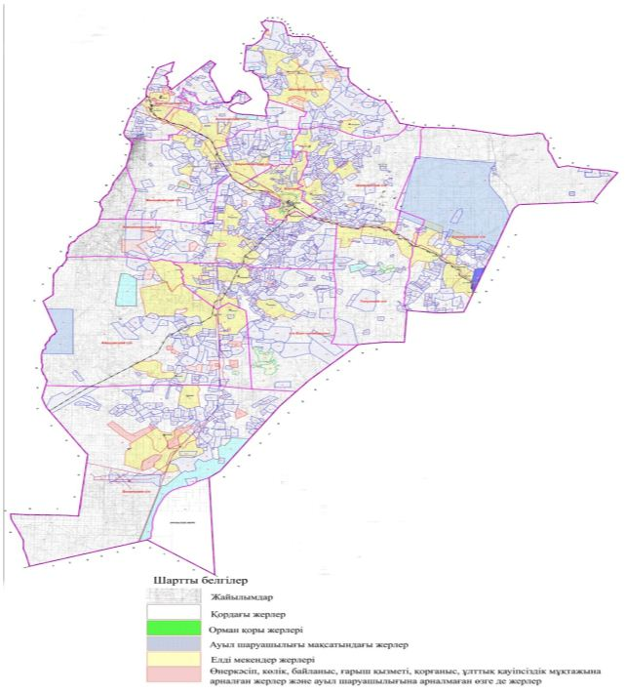

|  |  |
| --- | --- |
|  | Шалқар ауданы бойынша 2018–2019 жылдарға арналған жайылымдарды басқару және оларды пайдалану жөніндегі жоспарға 2-қосымша |

**Жайылым айналымдарының қолайлы схемалары**

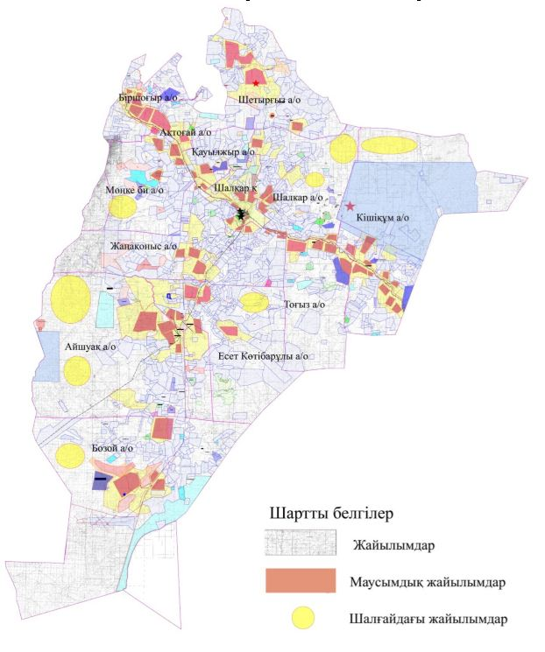

|  |  |
| --- | --- |
|  | Шалқар ауданы бойынша 2018-2019 жылдарға арналған жайылымдарды басқару және оларды пайдалану жөніндегі жоспарға 3-қосымша |

**Жайылымдардың, оның ішінде маусымдық жайылымдардың сыртқы және ішкі шекаралары мен алаңдары, жайылымдық инфрақұрылым объектілері белгіленген картасы**

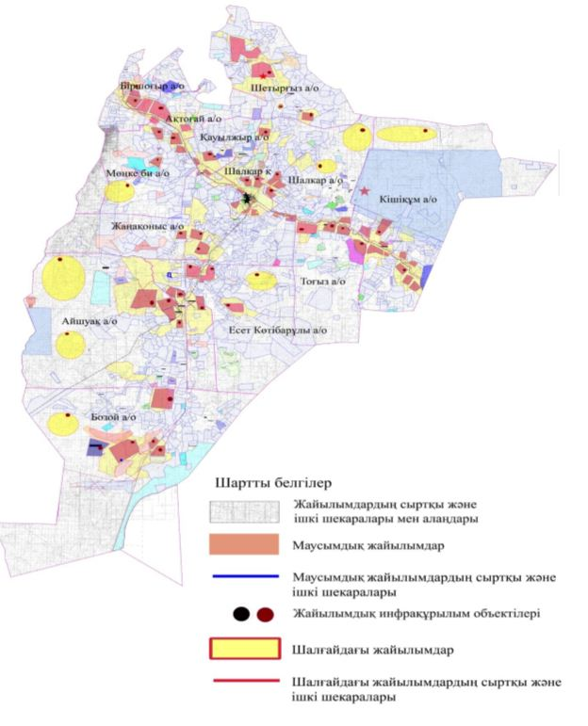

|  |  |
| --- | --- |
|  | Шалқар ауданы бойынша 2018-2019 жылдарға арналған жайылымдарды басқару және оларды пайдалану жөніндегі жоспарға 4-қосымша |

**Жайылым пайдаланушылардың су тұтыну нормасына сәйкес жасалған су көздеріне (көлдерге, өзендерге, тоғандарға, апандарға, суару немесе суландыру каналдарына, құбырлы немесе шахталы құдықтарға) қол жеткізу схемасы**

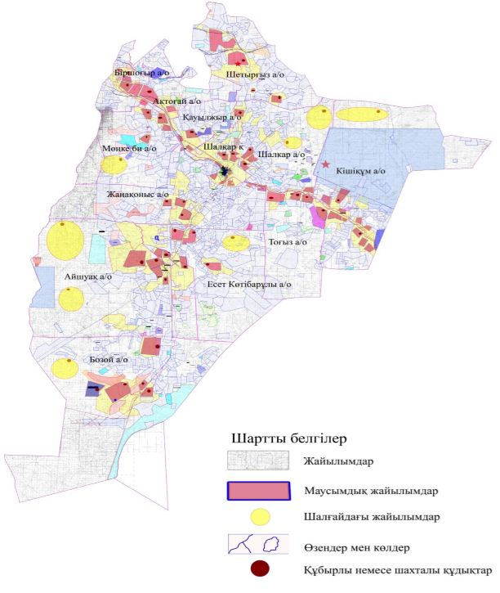

|  |  |
| --- | --- |
|  | Шалқар ауданы бойынша 2018-2019 жылдарға арналған жайылымдарды басқару және оларды пайдалану жөніндегі жоспарға 5-қосымша |

**Жайылымы жоқ жеке және (немесе) заңды тұлғалардың ауыл шаруашылығы жануарларының мал басын орналастыру үшін жайылымдарды қайта бөлу және оны берілетін жайылымдарға ауыстыру схемасы**

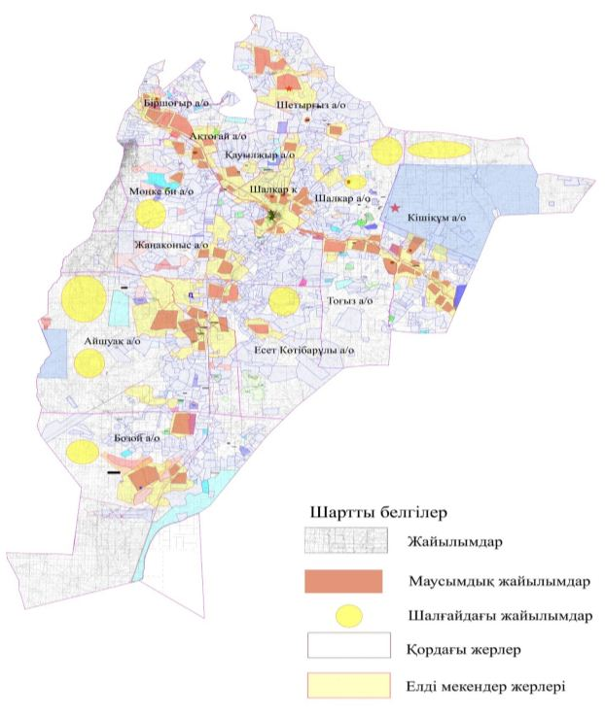

|  |  |
| --- | --- |
|  | Шалқар ауданы бойынша  2018-2019 жылдарға арналған жайылымдарды басқару және оларды пайдалану жөніндегі жоспарға 6-қосымша |

**Ауылдық округ маңында орналасқан жайылымдармен қамтамасыз етілмеген жеке және (немесе) заңды тұлғалардың ауыл шаруашылығы жануарларының мал басын шалғайдағы жайылымдарға орналастыру схемасы**

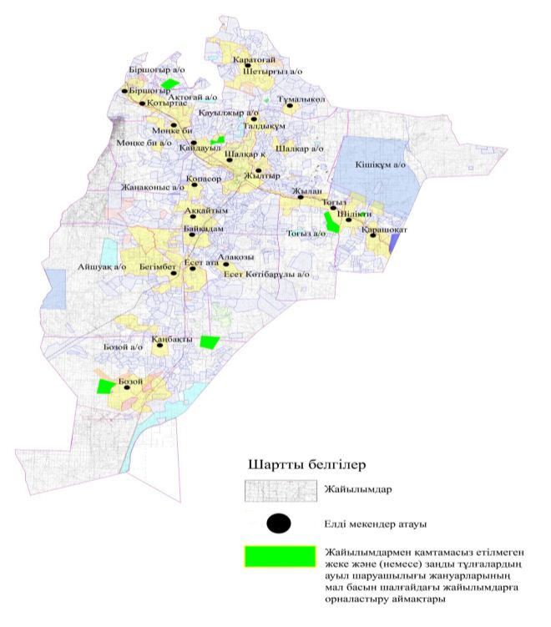

|  |  |
| --- | --- |
|  | Шалқар ауданы бойынша 2018-2019 жылдарға арналған жайылымдарды басқару және оларды пайдалану жөніндегі жоспарға 7-қосымша |

**Ауыл шаруашылығы жануарларын жаюдың және айдаудың маусымдық маршруттарын белгілейтін жайылымдарды пайдалану жөніндегі күнтізбелік графигі**

|  |  |  |  |  |
| --- | --- | --- | --- | --- |
| р/с | Ауылдық округ атауы | Шалғай жайылымға малдардың айдап шығарылу мерзімі | Шалғай жайылымнан малдардың қайтарылу мерзімі | Ескерту |
| 1 | Айшуақ | Сәуір бірінші жартысы | Қараша екінші онкүндігі |  |
| 2 | Ақтоғай | Сәуір бірінші жартысы | Қараша екінші онкүндігі |  |
| 3 | Біршоғыр | Сәуір бірінші жартысы | Қараша екінші онкүндігі |  |
| 4 | Бозой | Сәуір бірінші жартысы | Желтоқсан бірінші онкүндігі |  |
| 5 | Жаңақоныс | Сәуір бірінші жартысы | Қараша екінші онкүндігі |  |
| 6 | Е. Көтібарұлы | Сәуір бірінші жартысы | Қараша екінші онкүндігі |  |
| 7 | Кауылжыр | Сәуір бірінші жартысы | Қараша екінші онкүндігі |  |
| 8 | Кішіқұм | Сәуір бірінші жартысы | Желтоқсан бірінші онкүндігі |  |
| 9 | Мөңке би | Сәуір бірінші жартысы | Қараша екінші онкүндігі |  |
| 10 | Тоғыз | Сәуір бірінші жартысы | Қараша екінші онкүндігі |  |
| 11 | Шетырғыз | Сәуір бірінші жартысы | Қараша екінші онкүндігі |  |
| 12 | Шалқар | Сәуір бірінші жартысы | Қараша бірінші онкүндігі |  |
| 13 | Шалқар қаласы | Сәуір бірінші жартысы | Қараша бірінші онкүндігі |  |

      Сонымен қатар жайылымның кезеңінің ұзақтығы топырақтық-климаттық аймақ зонасына байланысты, ауыл шаруашылығы жануарлар түріне, сондай-ақ жайылым өнімділігіне байланысты біркелкі құрғақ - селеулі-бетегелі-жусанды далада 180-200 күнді құрайды.

      Бұл жағдайда жайылымның ұзақтығы мүйізді ірі қара, ұсақ мүйізді малдар, жылқы және түйелер үшін максималды қар жамылғысың қалыңдыңымен тереңдігіне және басқада факторларға байланысты.

© 2012. Қазақстан Республикасы Әділет министрлігінің «Қазақстан Республикасының Заңнама және құқықтық ақпарат институты» ШЖҚ РМК